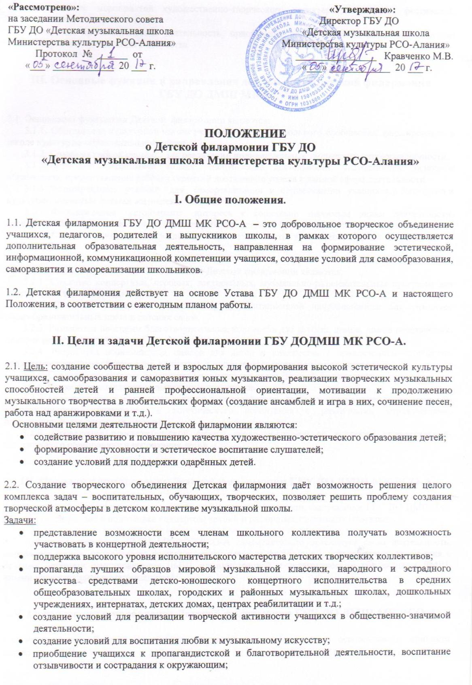 «Рассмотрено»: «Утверждаю»:
на заседании Методического совета Директор ГБУ ДО
ГБУ ДО «Детская музыкальная школа «Детская музыкальная школа
Министерства культуры РСО-Алания» Министерства культуры РСО-Алания»
Протокол № ______ от __________ ____ Кравченко М.В.
«___» ____________ 20 ___ г. «___» ____________ 20 ___ г.

ПОЛОЖЕНИЕ
о Детской филармонии ГБУ ДО
«Детская музыкальная школа Министерства культуры РСО-Алания»

I. Общие положения.
1.1. Детская филармония ГБУ ДО ДМШ МК РСО-А – это добровольное творческое объединение учащихся, педагогов, родителей и выпускников школы, в рамках которого осуществляется дополнительная образовательная деятельность, направленная на формирование эстетической, информационной, коммуникационной компетенции учащихся, создание условий для самообразования, саморазвития и самореализации школьников.

1.2. Детская филармония действует на основе Устава ГБУ ДО ДМШ МК РСО-А и настоящего Положения, в соответствии с ежегодным планом работы.

II. Цели и задачи Детской филармонии ГБУ ДОДМШ МК РСО-А.

2.1. Цель: создание сообщества детей и взрослых для формирования высокой эстетической культуры учащихся, самообразования и саморазвития юных музыкантов, реализации творческих музыкальных способностей детей и ранней профессиональной ориентации, мотивации к продолжению музыкального творчества в любительских формах (создание ансамблей и игра в них, сочинение песен, работа над аранжировками и т.д.).
Основными целями деятельности Детской филармонии являются:
- содействие развитию и повышению качества художественно-эстетического образования детей;
- формирование духовности и эстетическое воспитание слушателей;
- создание условий для поддержки одарённых детей.

2.2. Создание творческого объединения Детская филармония даёт возможность решения целого комплекса задач – воспитательных, обучающих, творческих, позволяет решить проблему создания творческой атмосферы в детском коллективе музыкальной школы.
Задачи:
- представление возможности всем членам школьного коллектива получать возможность участвовать в концертной деятельности;
- поддержка высокого уровня исполнительского мастерства детских творческих коллективов;
- пропаганда лучших образцов мировой музыкальной классики, народного и эстрадного искусства средствами детско-юношеского концертного исполнительства в средних общеобразовательных школах, городских и районных музыкальных школах, дошкольных учреждениях, интернатах, детских домах, центрах реабилитации и т.д.;
- создание условий для реализации творческой активности учащихся в общественно-значимой деятельности;
- создание условий для воспитания любви к музыкальному искусству;
- приобщение учащихся к пропагандистской и благотворительной деятельности, воспитание отзывчивости и сострадания к окружающим;
- проведение мероприятий художественно-творческого характера (концертов, фестивалей, смотров, лекториев и т.д.);
- широкая просветительская деятельность, приобщение населения к выдающимся образцам мирового музыкального искусства.

III. Основные функции и направления деятельности Детской филармонии
ГБУ ДО ДМШ МК РСО-А.

3.1. Основными функциями Детской филармонии являются:
3.1.1. Обогащение культурной жизни учащихся и всего школьного сообщества, формирование в школе культурно-образовательной среды.
3.1.2. Создание гибкой системы для реализации индивидуальных творческих интересов личности.
3.1.3. Освоение учащимися новых направлений деятельности, углубляющих основное образование, предоставление ребёнку гарантий достижения успеха в данной сфере деятельности.
3.1.4. Формирование условий для самореализации и социализации учащихся в социально и культурно значимых формах жизнедеятельности.
3.1.5. Формирование устойчивого интереса к социально значимым видам деятельности, содействие определению жизненных планов ребёнка, включая предпрофессиональную ориентацию.
3.1.6. Создание системы для реализации просветительской деятельности среди широких слоёв населения.

3.2. Основными направлениями деятельности Детской филармонии являются:
3.2.1. Создание концертных, игровых, лекторийных, музыкально-развлекательных программ для детской и молодёжной аудитории.
3.2.2. Создание концертных программ профориентационной направленности для учащихся общеобразовательных школ и детских садов.
3.2.3. Разработка программ благотворительных концертов для детских домов, домов престарелых, центров реабилитации и т.д.
3.2.4. Разработка абонементных циклов для детей и юношества с привлечением творческих коллективов системы образования, культуры, а также профессиональных исполнителей.
3.2.5. Создание творческих коллективов для решения задач Детской филармонии.
3.2.6. Разработка сценариев музыкальных праздников.
3.2.7. Осуществление межведомственного взаимодействия, делового сотрудничества по вопросам художественного образования и эстетического воспитания с различными учреждениями, ассоциациями, творческими союзами.
3.2.8. Проведение просветительской работы среди родителей по вопросам художественно-эстетического образования и воспитания детей.

IV. Порядок формирования Детской филармонии ГБУ ДО ДМШ МК РСО-А.

4.1. В состав Детской филармонии входят учащиеся, преподаватели, выпускники ГБУ ДО ДМШ МК РСО-А, участвующие в подготовке концертов, лекций и различных творческих проектов.

4.2. Детская филармония ДМШ МКиМК РСО-А самостоятельно организует свою деятельность, определяет состав, распределяет функции между членами филармонии, устанавливает отношения с другими органами самоуправления ДМШ, администрацией и педагогическим коллективом ДМШ, иными учреждениями и организациями.

V. Организация и управление Детской филармонии ГБУ ДО ДМШ МК РСО-А.

5.1. Руководитель Детской филармонии назначается на должность и освобождается приказом директора ДМШ.

5.2. Руководитель Детской филармонии в своей деятельности руководствуется действующим законодательством РФ, основными документами и материалами в области общего и дополнительного образования детей, Уставом ДМШ, Правилами внутреннего распорядка ДМШ, приказами и иными распоряжениями директора ДМШ.

5.3. На должность руководителя Детской филармонии назначается лицо с высшим или средним специальным образованием.

5.4. Руководитель Детской филармонии является материально ответственным лицом.

5.5. Руководитель Детской филармонии обеспечивает соблюдение правил охраны труда и техники безопасности, санитарно-гигиенических норм в ходе образовательного процесса.

5.6. Руководитель Детской филармонии осуществляет связь с другими коллективами по своему профилю деятельности.

5.7. Руководитель Детской филармонии несёт ответственность за качество работы с детьми, за соблюдение прав и свобод обучающихся, а также за выполнение своих трудовых обязанностей в соответствии с Трудовым кодексом РФ.

5.8. Руководитель Детской филармонии:
- отвечает за содержание, направление, проведение концертной деятельности, решает организационные вопросы;
- ведёт необходимую документацию;
- составляет сценарии, программы, несёт ответственность за глубину содержания материала;
- режиссирует и несёт ответственность за постановку концертных программ на сцене;
- несёт ответственность за художественное оформление сценической площадки;
- готовит и согласовывает договоры о совместной деятельности с организациями и учреждениями в рамках делегированных ему полномочий;

5.9. Руководитель Детской филармонии имеет право:
- давать подчинённым ему сотрудникам и службам поручения, задания по кругу вопросов, входящих в его функциональные обязанности;
- контролировать своевременное выполнение заданий и отдельных поручений подчинёнными ему сотрудниками;
- вносить предложения по улучшению деятельности Детской филармонии ДМШ МКиМК РСО-А;
- взаимодействовать с руководителями всех структурных подразделений ДМШ и отдельными специалистами по вопросам деятельности Детской филармонии;
- запрашивать и получать от структурных подразделений ДМШ и отдельных специалистов необходимую информацию, материалы и документы, относящиеся к вопросам деятельности руководителя Детской филармонии;
- вносить на рассмотрение директора ДМШ предложения о поощрении отличившихся сотрудников и учащихся, о привлечении к дисциплинарной ответственности нарушителей производственной и трудовой дисциплины;
- пользоваться в установленном порядке имуществом ДМШ.

VI. Организационная поддержка деятельности Детской филармонии
ГБУ ДО ДМШ МК РСО-А

6.1. Детской филармонии предоставляются ресурсы ДМШ для реализации деятельности:
- музыкальные инструменты;
- звуковоспроизводящая техника (усилитель, микрофон, магнитофон и т.д.);
- техническая база (компьютер, принтер, сканер, телевизор, фотоаппарат и т.д.);
- канцелярские товары.

6.2. Участники Детской филармонии имеют право пользоваться услугами специалистов ДМШ.

6.3. Администрация ДМШ содействует в налаживании взаимодействия Детской филармонии ДМШ с иными организациями города.

VII. Права членов Детской филармонии ДМШ МК РСО-А.

7.1. Получать время для выступлений в школе.

7.2. Пользоваться организационной и иной поддержкой должностных лиц ДМШ при выполнении своей деятельности.

7.3. Иметь место на территории ДМШ для размещения информации.

7.4. Привлекать педагогический коллектив и иных сотрудников ДМШ для оказания помощи в организации концертов.

VIII. Обязанности членов Детской филармонии.

8.1. Периодически отчитываться о проделанной работе.

8.2. Помогать друг другу в подготовке концертных программ.

8.3. Ставит общее дело выше личных амбиций.

IX. Финансирование деятельности Детской филармонии.

9.1. Финансирование деятельности Детской филармонии осуществляется администрацией ДМШ за счёт внебюджетных средств.

9.2. Ответственность за расходование финансовых средств возлагается на руководителя Детской филармонии.

IX. Документация.

9.1. Основными документами, регламентирующими деятельность Детской филармонии, являются:
- Положение о Детской филармонии ГБУ ДО ДМШ МК РСО-А;
- Концепция проекта;
- перспективный план работы;
- календарный план работы;
- отчёт – анализ работы;
- журнал учёта проведённых мероприятий;
- договора с организациями и учреждениями о сотрудничестве;
- другие договора в соответствии с направлениями деятельности.

